S í l a,skládání sil, těžiště.

Síla
Síla se používá jako přesnější popis vzájemného působení těles.
Působení těles je vždy vzájemné – působí-li jedno těleso na druhé silou, působí současně i druhé těleso na první.
Vzájemným silovým působením se může změnit:
- Tvar tělesa- těleso můžeme zdeformovat a to dočasně nebo trvale.
- Pohyb tělesa - těleso můžeme uvést z klidu do pohybu, zrychlit, zpomalit nebo zastavit. Můžeme také změnit směr pohybu.
Tělesa mohou na sebe působit:
- Při dotyku - jedno těleso je v kontaktu s druhým.
- Na „dálku“ - například elektrickou, magnetickou nebo gravitační silou.

Měření síly
- Sílu měříme pružinovým siloměrem.
- Prodloužení pružiny je tolikrát větší, kolikrát větší silou je pružina napínána.
- Základní jednotkou síly je 1 newton (1 N).
- Je roven přibližně síle, kterou je k Zemi přitahováno těleso o hmotnosti 100 g.
- Pro velké síly používáme násobky newtonu:
1 kilonewton 1kN = 1 000 N
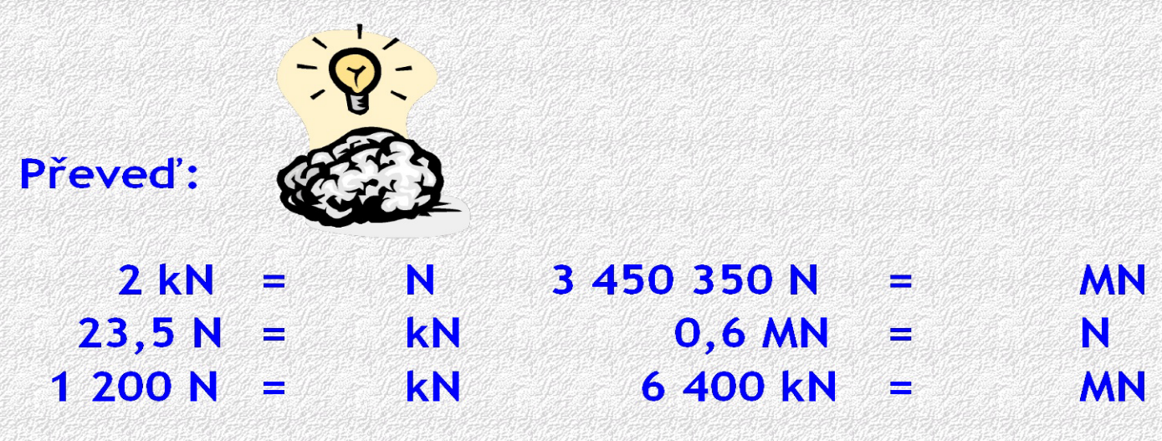
1 meganewton 1MN = 1 000 kN = 1 000 000 N
Znázornění síly
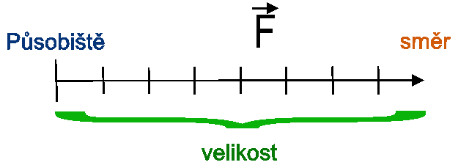
- Síla je určena velikostí a směrem.
- Její účinek závisí na poloze působiště (místo, kde síla na těleso působí).
- Znázorňujeme ji orientovanou úsečkou = šipkou. Velikost úsečky je ovlivněna velikostí síly a měřítkem.
- Posuvný účinek síly na těleso se nezmění, posune-li se její působiště do jiného bodu tělesa po přímce, ve které síla působí.

Směr svislý a vodorovný
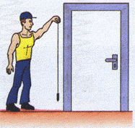
- Gravitační síla nám umožňuje základní orientaci v prostoru (dovedeme rozlišit směr dolů a nahoru)
- Směr svislý je směr do středu Země
- K určování svislého směru používáme olovnici

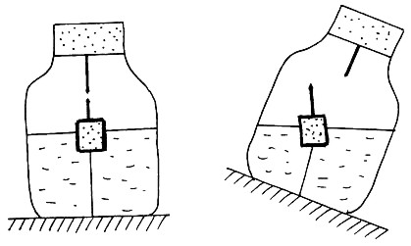
- K určování vodorovného směru sepoužívá libela (vodováha)
- Další měřidlo pro vodorovný směr: hadicová vodováha
- Směr vodorovný je kolmý na směr svislý

Gravitační pole. Gravitační síla.
Okolo Země je gravitační silové pole. V něm na každé těleso působí svisle dolů gravitační síla. Směr gravitační síly určujeme olovnicí.
- Čím je hmotnost tělesa větší, tím větší je i gravitační síla.
- Účinky gravitační síly klesají se vzdáleností od středu Země.Značíme ji F_{g}
- Její velikost je přímo úměrná hmotnosti tělesa
- g = tíhové zrychlení –
* vyjadřuje skutečnost, že na povrchu Země je každé těleso o hmotnosti 1 kg
přitahováno silou 10 N
* závisí na zeměpisné šířce, největší je na pólech, nejmenší na rovníku
* v naší zeměpisné šířce g = 9,81 N/kg, v našich příkladech g = 10 N/kg
Výpočet gravitační síly:
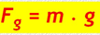
F_{g} … gravitační síla v N
m … hmotnost v kg
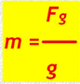
g … tíhové zrychlení v N/kg

vztah pro výpočet hmotnosti

Příklady na procvičení:
Příklad 1: Vypočítej, jakou gravitační silou je k Zemi přitahována:
a) 20 kg bedna banánů,
b) automobil o hmotnosti 1,2 t,
c) ty sám.
Příklad 2: Urči hmotnost tělesa, které je k Zemi přitahováno silou 200 N. Tipni si, co by to mohlo být za předmět.
Příklad 3: Úsečka, která odpovídá 1 N, je dlouhá 3 cm. Jaká úsečka bude představovat ve stejném měřítku sílu o velikosti 4 N?
Příklad 4:Sílu 1 N znázorníme úsečkou délky 2 cm. Jakou sílu bude představovat ve stejném měřítku úsečka dlouhá 6 cm?
Příklad 5:Auto vyvinulo tažnou sílu 3,4 kN. Vyjádři tuto hodnotu v centimetrech (sám si zvol vhodné měřítko).

Skládání sil
Jestliže na těleso působí dvě nebo více sil, můžeme jejich silové účinky spojit dohromady. Tomuto postupu říkáme skládání sil.
Výslednice sil je síla, která má na těleso stejný účinek, jako několik současně působících sil.
1. Rozeznáváme síly, které působí v jedné přímce, a to:
Stejným směrem
Opačným směrem
2. Které nepůsobí v přímce

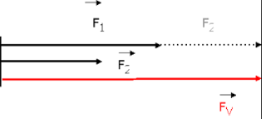
Síly působící ve stejném směru
- Výsledná síla má stejný směr, jako působící síly.
- Velikost výslednice je rovna součtu velikostí jednotlivých sil
- F_{v} = F₁ + F₂
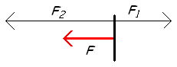
Síly působící v opačném směru
- Působí-li dvě síly v opačném směru, má výslednice týž směr jako větší síla.
V
- Velikost výslednice je rovna rozdílu velikostí jednotlivých sil.
- F_{v} = F₂ - F₁
Výslednice různoběžných sil
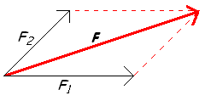
- je určena úhlopříčkou rovnoběžníku sil.

Rovnováha dvou sil
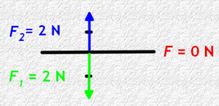
- Dvě síly stejné velikosti a opačného směru, které působí současně na těleso v jedné přímce, mají nulovou výslednici.
- Jejich pohybové účinky se ruší.

Těžiště tělesa
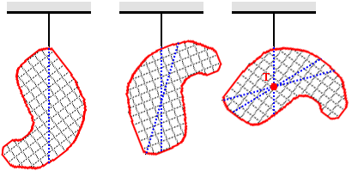
- zavěsíte-li těleso v libovolném bodě, směr prodlouženého závěsu určuje takzvanou těžnici
- průsečíkem těžnic je bod, který se nazývá
TĚŽIŠTĚ TĚLESA
- každé těleso má pouze jedno těžiště
- do tohoto bodu se umísťuje působiště gravitační síly
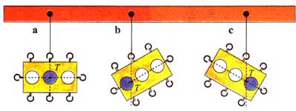
- poloha těžiště závisí na rozložení látky v tělese
- v klidu zůstávají tělesa:
- zavěšená nad těžištěm
- podepřená přesně pod těžištěm nebo v těžišti
- těžiště může ležet i mimo těleso (podkova, pneumatika, .. )

Rovnovážná poloha tělesa

- Stálá (stabilní)
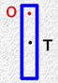
* těleso je upevněno nad těžištěm
* při vychýlení těžiště stoupá
* vrací se samo zpět do původní polohy
* pokud je těleso podepřeno pod těžištěm, musí svislá těžnice procházet podstavou
II. Volná (indeferentní)
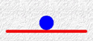
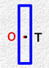
* těleso je upevněno v těžišti
* těžiště zůstává ve stejné výšce
* těleso zůstává v jakékolivvychýlené poloze
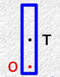
III. Vratká (labilní)
* těleso je upevněno pod těžištěm
* při vychýlení těžiště klesá
* při vychýlení se těleso nevrací dopůvodní polohy, ale klesá

